Hlídání dětí
Nabízíme Vám krátkodobé hlídání Vašich dětí.
Potřebujete si zajít v klidu k lékaři, vyřídit něco na úřadě nebo si jen sami nakoupit nebo uklidit? Nechte si děti pohrát v Hopsálkově s kvalitní paní na hlídání a všichni budou spokojeni
Hlídání bude probíhat na objednání. Objednávat můžete klidně měsíc dopředu ihned v momentě kdy víte, že budete děti potřebovat hlídat, ale nejpozději 24 hodin dopředu.
Hlídá kvalifikovaná paní s letitými zkušenostmi, milá, u dětí velmi oblíbená, Vašim dětem se bude maximálně věnovat.
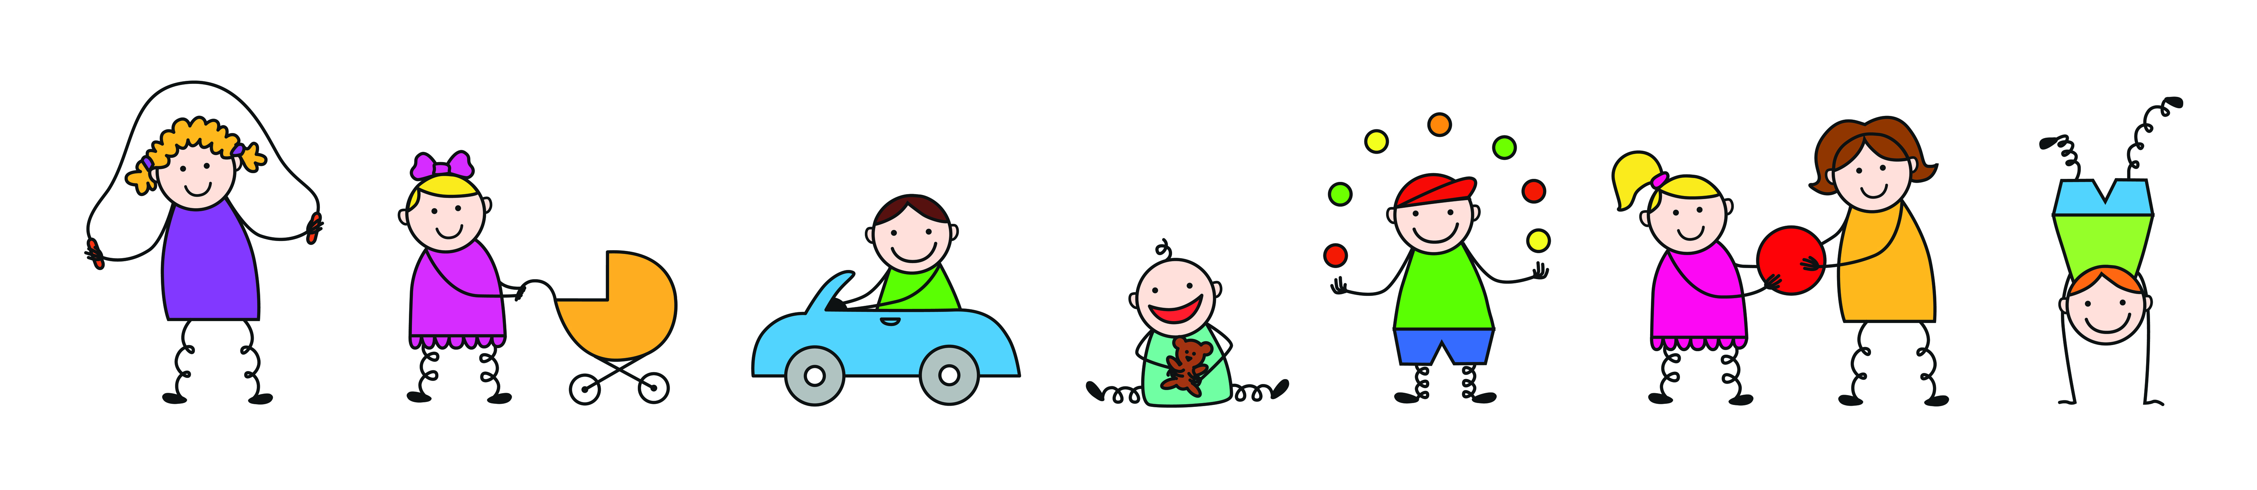
Čas kdy Vám pohlídáme
Po 14-18 hodin
Út 13-18 hodin
St 9-18 hodin
Čt 13-18 hodin
Pá 13-18 hodin
Objednávat můžete na fb stránkách nebo www.hopsálkov.cz přes kontaktní formulář nebo na tel. 722 514 395
Předávat děti přijďte včas, abychom stihli vyplnit krátký protokol o předání se základními informacemi.
Ceník
Hodina 200,-
Každá další započatá hodina 160,-
V ceně je obsaženo vstupné do herny a služba hlídání. Kapacita je omezena, tak neváhejte a rezervujte si potřebný termín včas

Těšíme se na Vás a Vaše dětičky. S dotazy nás neváhejte kontaktovat

